Ненахова Елена Николаевна,
директор ГБОУ гимназии № 528,
Заслуженный учитель РФ
Коновалов Дмитрий Васильевич,
заместитель директора ГБОУ гимназии № 528

СИСТЕМА УПРАВЛЕНИЯ ЭЛЕКТРОННЫМИ РЕСУРСАМИ ОБРАЗОВАТЕЛЬНОЙ ОРГАНИЗАЦИИ

В условиях развития информационного общества возникла необходимость разработать механизмы хранения информации и управленческой стратегии с помощью электронных ресурсов. Системный подход к решению этой проблемы позволил сформировать в нашей гимназии желаемый образ цифровой образовательной организации.
Итогом работы гимназии № 528 можно считать такие внутренние и внешние ресурсы:
- информационно-образовательный портал гимназии;
- внутрикопоративный сайт «Электронная учительская»;
- созданные на базе сервисов Google документооборот и корпоративная почта;
- электронное приложение к образовательной программе «Контент»;
- Методические разработки использования LMS-системы Google Classroom и АПК «СТОиК-контента в учебной деятельности школы.

Школьный информационный портал, как известно, является лицом школы, поскольку здесь хранится важная для всех субъектов образовательного процесса информация (условия обучения, сведения об образовательных программах, расписание и т.д.). Наш портал состоит из нескольких самостоятельных сайтов: непосредственно школьный сайт, виртуальный музей, электронная учительская, электронная газета, электронное приложение к образовательной программе.
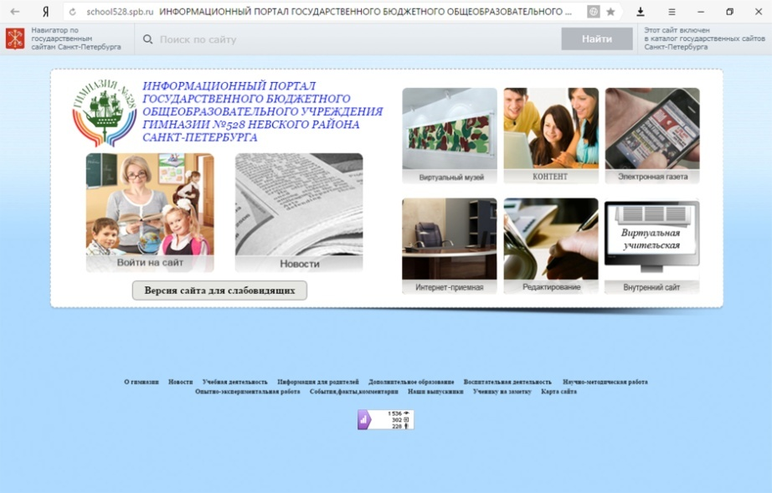

Рисунок 1. Информационно-образовательный портал гимназии № 528

Концептуальная особенность функционирования нашего портала – корпоративное управление сервисом: в работе по обновлению материалов сайта принимает участие весь педагогический коллектив (заместители директора по учебно-воспитательной и воспитательной работе, руководители структурных подразделений, методисты – учебная, научно-методическая и воспитательная деятельность, учителя - личные страницы, электронное приложение к образовательной программе, документы, расположенные в электронной учительской). Это имеет ряд преимуществ:
- обеспечивает регулярное обновление информации;
- повышает личную ответственность педагогов и администраторов;
- устанавливает постоянный контроль руководителя за результатами деятельности и профессионализма своих сотрудников.
Интерактивный сайт «Виртуальный музей» состоит из следующих разделов: экспозиция «История школы», виртуальная экскурсия по гимназии, исследовательская деятельность учащихся на базе ресурсов музейного комплекса, полный список выпускников. Особым интересом (по шкале посещения) пользуется виртуальная экскурсия — панорамный тур по гимназии, состоящий из интерактивных фотостраниц. В настоящее время в3D формате можно посмотреть 48 помещений гимназии, кабинеты начальной школы оснащены аудиогидом. Виртуальный тур поддерживает принцип открытости образовательного учреждения. По данным опроса, 70% родителей первоклассников посетили музей перед тем, как принять решение отдать ребенка в гимназию № 528.
Автоматизация управления персоналом осуществляется через внутренние ресурсы. Прежде всего речь идет об электронной учительской. «Интранет-528» — это не только единый канал информирования через ленту новостей, но и коллективная работа над решением многих проблем. Разделы меню организованы по самым разным направлениям деятельности педагогического коллектива. Например, в «Методическом кабинете» есть страницы всех методических объединений. Там представлена важная документация, результаты внешнего мониторинга, планируется и обсуждается проведение Дней наук, результаты олимпиад и конкурсов различного уровня. Материал сохраняется в архиве, поэтому всегда можно обратиться к фактам предыдущих лет и сделать сравнительный анализ. Директору гимназии достаточно легко отслеживать уровень работы методических объединений.
Автоматизация документооборота и отчетности — ключевая линия в процессе управления образовательной организацией с помощью электронных ресурсов. Весьма продуктивной является организация совместной работы над документами, оперативного сбора информации в виде электронных таблиц. Например, написание годового отчета осуществляется постепенно и планомерно в течение учебного года. Каждый заместитель директора отвечает за свою сферу деятельности. Возможность редактирования Google-документов позволяет руководителю направлять этот процесс в нужную сторону. В результате в конце учебного года мы имеем готовый документ, написанный без спешки и осмысленно, что обеспечивает качественным материалом столь важную аналитическую составляющую любого отчета. Подобный алгоритм установлен для работы над многими документами.
Виртуальные педагогические советы на базе Интранета-528 проходят в нашей гимназии один раз в год. На последнем педсовете «Место информационно-коммуникационных технологий в инновационной деятельности гимназии» было представлено 12 докладов, в обсуждении приняли участие практически все учителя. Прозвучало много дельных предложений. Тема была представлена настолько глубоко и интересно, что мы издали сборник статей по итогам педсовета.
В этом году на базе сервисов Google в гимназии была создана корпоративная почта. Владение актуальной информацией в наше время является важным условием эффективности деятельности в любой сфере. Часто возникает необходимость мгновенного оповещения всех сотрудников школы о происходящих событиях, изменениях в планах. Этот вопрос легко решается, когда сотрудников не более 20. Учитывая тенденцию к укрупнению образовательных организаций путем слияния, строительства новых школ-комплексов, состоящих из нескольких корпусов, присоединения дошкольных организация к школам приходится искать более эффективные инструменты информирования, а именно - внедрение корпоративной почты. Наличие у сотрудников школы рабочих электронных адресов говорит о статусе школы и высоком уровне организации информационного пространства.
В настоящее время в нашем образовательном учреждении организована единая информационная среда по программе «Google Suite for Education». У каждого учителя и каждого ученика с 7-го по 11 класс имеется учетная запись, позволяющая использовать все сервисы Google в едином корпоративном режиме. В связи с этим появилась возможность организации эффективного управления, взаимодействия и сотрудничества педагогического коллектива. Для обучающихся наличие учетной записи, кроме информационных целей (например, участие во внутреннем сетевом сообществе учеников, организованного в нашей гимназии с помощью сервиса Google+), обеспечивает возможность проведения учебных занятий на современном технологическом уровне. Уроки информатики в 7–11 классах частично проводятся с использованием системы Google Classroom, что открывает новые возможности в преподавании.
Преимуществом Classroom является дифференцированный подход к обучению. Данная технология позволяет выставлять задания группе учеников или выстраивать индивидуальные маршруты отдельных учеников так, что об этом не будут догадываться другие ученики. Таким образом можно поддержать даже самых слабых, не унижая их достоинства, помочь каждому ученику достичь положительных результатов в соответствии с его способностями, а активным и мотивированным ученикам — не потерять интереса к познанию.
«Электронная классная комната» имеет гибкую настройку заданий: можно менять сроки сдачи и шкалу оценок, создавать черновики и указывать дату и время их автоматической публикации в ленте курса, получать автоматические оповещения календаря курса. Удобно проверять задания: нагляден результат работы каждого, проводится в автоматическом режиме оповещение ученика об оценке за выполненное задание или возвращении материалов на доработку.
Достоинство Classroom заключается в его очень простой организации, логика которой доступна каждому учителю, а именно:
- подключение учеников к курсу организовано с использованием групп пользователей домена — учеников или группы, которые заранее сформированы администратором;
- информирование о графике заданий для учащихся производится в автоматическом режиме (Classroom создает для каждого курса свой календарь и автоматически обновляет в нем задачи и их сроки, а также автоматически рассылает оповещения);
- просмотр заданий учащимися доступен разными способами (в ленте курса, на странице работы, в календаре курса, по ссылке в информационном письме-оповещении);
- экспорт оценок производится в Google Таблицы или CSV-файл, который можно загрузить в другие приложения.
Организация учебного процесса в системе Google Classroom способствует развитию информационной грамотности, формирует умение использовать информационные и коммуникационные технологии в системе, формирует компетенции, необходимые для жизни в современном мире.
Организация разноуровневого обучения средствами АПК «СТОиК-контент» дает возможность учитывать уровень подготовленности каждого ученика. В условиях применения технологии разноуровнего обучения на уроках учителя математики гимназии № 528 второй год апробируют АПК «СТОиК –контент, удобный инструмент для создания образовательного контента и доставки его на гаджеты обучающихся. Учитель в рамках подготовки к уроку отбирает и структурирует материал по изучению новой темы. Технические возможности АПК «СТОиК»-контент позволяют на подготовительном этапе загрузить все необходимые материалы. На уроке обучающиеся используют свои смартфоны, планшеты с беспроводным доступом в интернет Wi-Fi (без выхода во внешний интернет). Затем организуется самостоятельная работа по последовательному изучению файлов, содержащих теорию, образцы решения и т.д , составление конспекта в тетради. У обучающихся могут возникнуть различные вопросы, их коллективное обсуждение под руководством учителя позволяет скорректировать знания.
Сайт «Контент» (Электронное приложение к образовательной программе) — результат систематизации и упорядочивания электронных образовательных ресурсов. Будучи авторским вариантом дистанционного обучения, он является официальным внешним ресурсом, представляющим школу в Интернете.
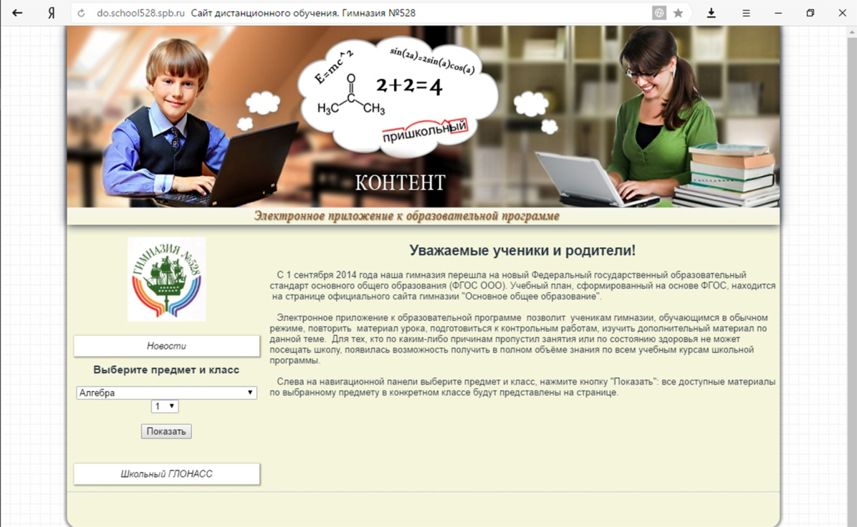
Рисунок 2 Электронное приложение к образовательной программе

При создании «Контента» использовалась MySQL базу данных + PHP. Технологическая особенность этой программы представляется нам оптимальной для создания дистанционной учебной платформы. Публикация и процесс редактирования отличаются гибкостью и простотой. На каждой предметной странице находится таблица (при входе учителя на страницу редактирования отображается таблица Excel) со следующими разделами: тема, дата и задача урока, указание страниц учебника, домашнее и дополнительное задание, тесты, ссылки на электронные источники, в старших классах – подготовка к ГИА. Расположенная в такой последовательности информация помогает ученикам, пропустившим уроки, восполнить пробел в знаниях, а родителям понимать, какой материал сейчас изучают их дети, и осуществлять дополнительный контроль. Загрузка учебных программ идет из АИСУ «ПАРАГРАФ» для обеспечения целостности данных в рамках информационной системы гимназии. «Контент», являясь централизованной базой электронных образовательных ресурсов, систематизированной в соответствии с основной образовательной программой, осуществляет интерактивное взаимодействие всех субъектов образовательного процесса (учитель – ученик – родители). Заполнение страниц электронного приложения осуществляется учителями-предметниками. Обратная связь — через электронную почту учителя: она находится на личной странице педагога, ссылка на которую есть на каждой учебной странице «Контента». Использование приложения позволяет также составить индивидуальный образовательный маршрут обучающихся.
Таким образом, вышеназванные внешние и внутренние электронные ресурсы, работающие в системе, выполняют не только информационную и образовательную функцию, но и помогают управлять персоналом, документацией и учебной деятельностью в целом.

